UNION LOCALE C.G.T des syndicats de Nancy et ses environs
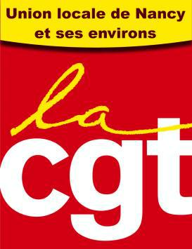

ul-cgtncy@wanadoo.fr
Nancy, le 21 août 2017.

Calendrier formation syndicale fin 2017 UL CGT Nancy

Niveau I – Tronc Commun (5 jours) |  | 125 €

- Du 16 au 20 octobre 2017

Souffrance au Travail (Le travail au cœur de notre démarche revendicative) (5 jours) 125 €

- Du 20 au 24 novembre 2017

Accueil

- Les 6 et 7 novembre 2017 (complet)

Activités syndicales

- Du 25 au 27 septembre 2017 (annulé par manque de stagiaires)

PS : les sommes affichées correspondent au coût des repas + frais pédagogiques

17 rue Drouin – 54000 NANCY

Téléphone : 03 83 32 20 14 – Télécopie : 03 83 32 04 34

